Tedenske novosti 40/2026
Založbe Mladinska knjiga in Cankarjeve založbe
___________________________________________________________________________
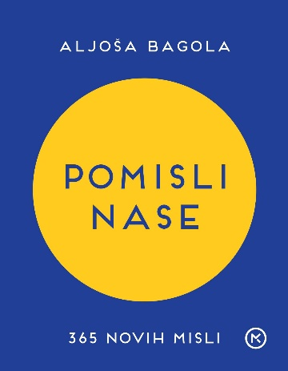
POMISLI NASE
365 NOVIH MISLI
Aljoša Bagola
Zbirka: Izven – poljudna za odrasle
MKZ

ISBN/EAN: 9789610184201
Število strani: 368
Mere (mm): 105 x 160 x 38
Teža (g): 353
Vezava: spiralna
Redna cena z DDV: 19,99 EUR
Datum izida: 09. 10. 2026
Prvi prodajni dan: 09. 10. 2026

Navdihujoče misli za začetek novega leta in za vse dni, ki sledijo.

Aljoša Bagola, avtor knjižnih uspešnic in ikona slovenskega oglaševanja, je v praznični darilni knjigi zbral misli, ki nas vsak dan spomnijo na to, kar v življenju najbolj šteje.

Misli, ki pomagajo dobro živeti
Aljoša Bagola, uveljavljen pisec z več superuspešnicami, je v praznični darilni knjigi zbral 365 kratkih, udarnih in navdihujočih misli o tem, kako se ljubiti, kako postavljati meje, odpuščati in ustvarjati življenje, kot si ga res želimo. Misli se navezujejo na njegovo zadnjo uspešnico o postavljanju meja in se hkrati že spogledujejo z njegovo nastajajočo knjigo.

Idealno darilo za partnerja, prijateljico, sodelavca …
Za trenutek zase. Za novo perspektivo. Za spodbudo, ki ostane z nami ves dan. S prepoznavnim slogom, igrivostjo in občutkom za besedo nas avtor spodbuja, da se ustavimo in pogledamo na svoje življenje in odnose z nekoliko drugačne perspektive. Kombinacija jezikovnih premetank, praktičnih nasvetov in subtilnega humorja na vsaki strani je priložnost za razmislek in nasmeh.

O avtorju
Aljoša Bagola je kreativni velemojster in pionir priročniških uspešnic pri nas. Kot slovenski kreativni direktor desetletja se je po hudi izgorelosti umaknil iz oglaševalskih vod in svojo ljubezen do kreativnosti usmeril v pisanje knjig. Njegov prvenec Kako izgoreti in vzeti življenje v svoje roke je navdušil bralke in bralce ter postal najbolje prodajana knjiga leta 2020 pri nas, njegova druga knjiga Srečo, prosim pa se je dve leti zatem zavihtela na drugo mesto najbolj prodajanih knjig.


WINSTON CHURCHILL V SLOVENSKIH OČEH
BIOGRAFSKA ŠTUDIJA JAKOBA MOHORIČA O BRITANSKEM DRŽAVNIKU
Jakob Mohorič, Andrej Rahten, Gorazd Bajc
Uredila: Andrej Rahten, Kaja Mujdrica
Zbirka: Cankarjeva založba
CZ
ISBN/EAN: 9789612828035
Število strani: 416
Mere (mm): 168 x 248 x 32
Teža (g): 987
Vezava: trda
Redna cena z DDV: 39,99 EUR
Datum izida: 09. 10. 2026
Prvi prodajni dan: 09. 10. 2026

Prva celostna biografija Winstona Churchilla, ki je plod raziskovanja slovenskih avtorjev.

Delo Jakoba Mohoriča o Winstonu Churchillu, napisano med drugo svetovno vojno, je doslej edina daljša slovenska biografska študija o tem britanskem državniku. Njen avtor, dolgoletni politik Slovenske ljudske stranke, se je sam označeval za »protikomunista«. Odločitev, da v času okupacije napiše Churchillovo biografijo, je bila nadvse pogumno dejanje, ki razkriva njegovo nesporno anglofilsko usmeritev.

V knjigi je avtor orisal Churchillovo življenjsko in politično pot vse do druge svetovne vojne, hkrati pa tudi britanske vojaške aktivnosti med prvo svetovno vojno in politične razmere po njej. Churchilla je predstavil izrazito pozitivno, čeprav tu in tam tudi kritično, pri tem pa zavrnil kritike nekaterih njegovih vojaško-političnih odločitev med prvo svetovno vojno. Avtor v delu poudari Churchillov značaj, pogum in izjemen politični instinkt, ki so odločilno vplivali na njegovo vodenje države v obdobju velikih svetovnih pretresov.

Študija, ki sta jo uredila Andrej Rahten in Kaja Mujdrica, je še danes aktualen zgodovinopisni portret velikega britanskega politika, obenem pa zanimiv dokument časa, v katerem je nastala.
__________________________________________________________________________________


IVA, DO LUNE IN NAZAJ
Roman Simić
Prevod: Sašo Puljarević
Zbirka: Sinji galeb
MKZ
ISBN/EAN: 9789610166221
Število strani: 248
Mere (mm): 148 x 208 x 22
Teža (g): 343
Vezava: trda
Redna cena z DDV: 29,99 EUR
Datum izida: 07. 10. 2026
Prvi prodajni dan: 09. 10. 2026

Iskriv in svež mladinski roman, z ravno prav akcije in skrivnostnosti.

Ločeni oče treh najstnikov nekega dne prejme zagonetno figurico, ki namiguje, da je več podobnih zakladov skritih nekje na samotnem območju hrvaške Like. Oznani, da letos ne bo nič z morskimi počitnicami, potem pa se z godrnjajočim podmladkom odpravi na deželo. Tam jih čakajo presenečenja, ki jih še bolj zbližajo, na koncu pa se strinjajo, da so to ene najboljših počitnic doslej.

O avtorju
Urednik in pisatelj Roman Simić (1972) je eden najbolj priljubljenih hrvaških avtorjev, ki je bil za svoje delo večkrat nagrajen, njegove knjige pa so prevedene v številne jezike. Piše predvsem za odrasle, ta iskriva in sveža zgodba, z ravno prav akcije in skrivnostnosti, je njegov prvi roman za otroke.


KO SE RAZRASTEŠ VKRAJ
Tanja Špes
Zbirka: Izvirno leposlovje
CZ
ISBN/EAN: 9789612827953
Število strani: 168
Mere (mm): 148 x 208 x 16
Teža (g): 275
Vezava: trda
Redna cena z DDV: 27,99 EUR
Datum izida: 07. 10. 2026
Prvi prodajni dan: 09. 10. 2026

Kaj se zgodi, ko je napoved konca sveta le napaka v algoritmu, ljudje pa kljub temu panično vzamejo tableto, ki naj bi njihovo zavest presnela v digitalno okolje?

Ko se razrasteš vkraj prinaša prihodnost, ki nas verjetno čaka nedaleč stran, in čeprav nam bo s tehnološkim napredkom marsikaj olajšano, v podtalju zbirke tli misel o vseh pasteh, ki jih bo razvoj prinesel.

V ospredju so vselej človeški odnosi
Kako se je izgubiti in raje ostati v sanjah? Kako lahko umetna inteligenca in roboti nadomestijo naveličanega partnerja? Od kod izvira prevzetna navidezna superiornost ljudi nad živalmi? V zgodbah, ki se v sinkopiranem ritmu povezujejo, sicer najdemo prvine znanstvene fantastike, antiutopije, srhljivke, a v ospredje stopajo predvsem človeški odnosi. Kajti prav ljudje in različne vrste manipulacij, ki se jim podrejajo ali ki podrejajo druge, so tisto, v kar avtorica najostreje zareže.

O avtorici
Tanja Špes (1992), pisateljica in psihologinja, je za eno svojih kratkih zgodb na mednarodnem natečaju leta 2018 prejela nagrado energheia, njene zgodbe pa so bile nato objavljene v različnih literarnih revijah, v antologiji Polževi razmisleki in radijski oddaji Literarni nokturno. Leta 2023 je pri Cankarjevi založbi izšel njen prvenec, zbirka kratkih zgodb Nedaleč stran.
__________________________________________________________________________________

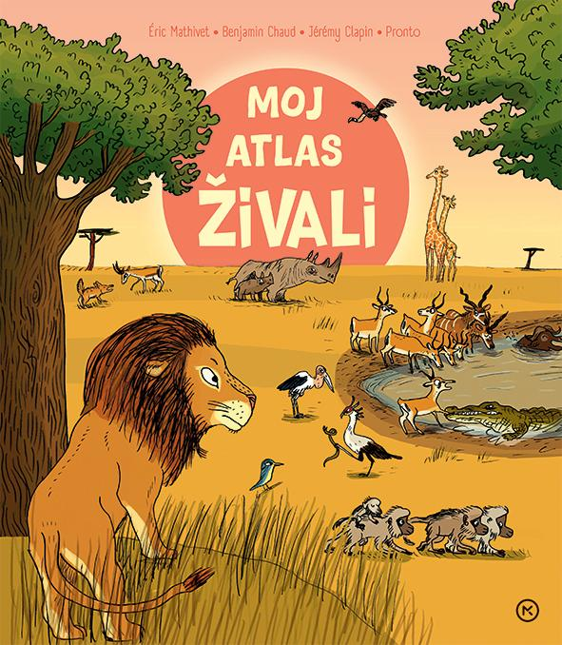
MOJ ATLAS ŽIVALI
Éric Mathivet
Ilustracije: Benjamin Chaud, Jérémy Clapin
Prevod: Tessa Mavrič
Zbirka: Izven – poljudna za otroke
MKZ
ISBN/EAN: 9789610178903
Število strani: 62
Mere (mm): 255 x 282 x 14
Teža (g): 728
Vezava: trda
Redna cena z DDV: 22,98 EUR
Datum izida: 07. 10. 2026
Prvi prodajni dan: 09. 10. 2026

Potovanje po celinah in med živalmi vsega sveta
Kje živijo slon, polarni medved in kenguru? Kako se v savani, na obali, v stepi ali visoko v gorah živali med seboj
prilagajajo, lovijo, skrivajo in si pomagajo? Moj atlas živali otrokom razkrije, kje na svetu domujejo živali, in jih popelje od celine do celine.

Vsako celino odpre bogata ilustrirana uvodna stran, ki bralca potopi v njene barve in vzdušje, sledi pa ji zemljevid, ki ga otrok med branjem lahko ves čas obdrži pred očmi (zahvaljujoč preklopni strani). Na straneh o živalih so predstavljeni različni življenjski prostori – ob rekah, v morju, savani, stepi, gorah – in odnosi med živalmi, ki si jih delijo.
PONATISI

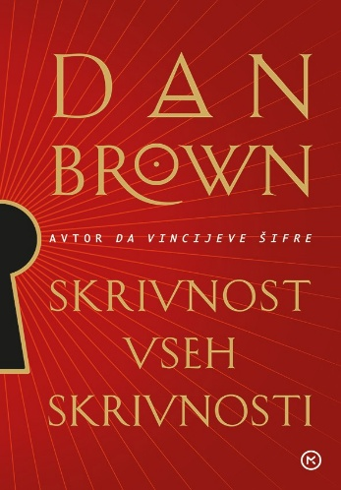
SKRIVNOST VSEH SKRIVNOSTI
Dan Brown
Prevod: Tina Stanek
Zbirka: Krimi
MKZ
ISBN/EAN: 9789610182160
Število strani: 592
Mere (mm): 168 x 248 x 44
Teža (g): 871
Vezava: trda
Redna cena z DDV: 34,99 EUR
Datum izida: 09. 10. 2026

Dolgo pričakovani roman avtorja uspešnice Da Vincijeva Šifra. Dan Brown se vrača po več kot osmih letih, z njim pa se vrača tudi harvardski profesor Robert Langdon – tokrat v boju proti zaroti, ki bo preizkusila njegove izjemne umske sposobnosti in ga pripeljala na rob izgube vsega, kar mu je drago…

Robert Langdon se v Pragi pridruži ugledni akademičarki Katherine Solomon. Ko ta brez sledu izgine iz njune hotelske sobe, se začne Robertov boj za resnico. Daleč od doma in povsem zunaj cone udobja se mora Langdon z vsem svojim znanjem in zvitostjo zoperstaviti neznanim silam, da bi rešil žensko, ki jo ljubi.

Praga je staro in nevarno mesto, prežeto z ljudskim izročilom in skrivnostnostjo. Več kot dve tisoč let so jo preplavljali tokovi zgodovine in za seboj puščali odmeve vsega, kar je bilo. Langdon ne sluti, da ga preganja prikazen iz te mračne preteklosti. Izkoristiti mora vse svoje skrivnostno znanje, preden ga pogoltnejo iste sile, ki so požrle Katherine.

Langdon se mora znajti v labirintu temačne plati mesta, kjer se prepletajo mogočni gradovi, cerkve, pokopališča in podzemni hodniki. Te senčne plati mesta, ki je stoletja uspešno varovalo svoje skrivnosti in jih ne bo zlahka izdalo, se skrivajo na očeh vseh. Mesto tako postane bojišče, na katerem se mora boriti ne le za lastno življenje, temveč za prihodnost celotnega človeštva.

O avtorju
Dan Brown (1964) je avtor mnogih svetovnih uspešnic, najbolj znan po Da Vincijevi šifri, ki je postala ena najbolje prodajanih knjig vseh časov. V njej nastopa harvardski profesor Robert Langdon, ki ga najdemo tudi v drugih Brownovih uspešnicah, kot so Digitalna trdnjava, Angeli in demoni, Ledena prevara, Izgubljeni simbol in Inferno. Brownov recept za uspešnico je vedno napeta akcija, prepletena z zgodovino, umetnostjo, šiframi in simboli.
__________________________________________________________________________________


TADEJ POGAČAR: NEUSTAVLJIV
BIOGRAFIJA NAJBOLJŠEGA KOLESARJA NAŠEGA ČASA
Andy McGrath
Prevod: Simon Demšar
Zbirka: Izven – poljudna za odrasle
MKZ
ISBN/EAN: 9789610184881
Število strani: 272
Mere (mm): 173 x 243 x 22
Teža (g): 588
Vezava: integralna
Redna cena z DDV: 29,99 EUR
Datum izida: 09. 10. 2026

Biografija Tadeja Pogačarja izpod peresa priznanega športnega novinarja Andyja McGratha prinaša poglobljen portret enega največjih kolesarjev današnjega časa.

Kolesarski čudež iz Komende
Tadej Pogačar ni kot noben drug poklicni kolesar, ampak je resnični športni fenomen. V kolesarstvu je osvojil skoraj vse, kar je mogoče osvojiti, in to z osupljivo drznostjo ter slogom – vse to do 27. leta. Biografija sledi njegovemu bliskovitemu vzponu na vrh, napeto spremlja njegove največje zmage in rivalstva ter razkriva značilnosti, motivacijo in spretnosti, ki so ga pripeljale do prevlade v elitnem kolesarstvu.

Športni novinar Andy McGrath dokumentira razvoj vsestranskega superzvezdnika, od zmage na dirki Tour de l’Avenir leta 2018 do uspehov na dirkah Liège–Bastogne–Liège, Il Lombardia in Tour of Flanders ter seveda štirih zmag na dirki Tour de France v letih 2020, 2021, 2024 in 2025. Podrobno opisuje zgodovinsko sezono 2024, ko je Pogačar osvojil prestižno trojno krono v kolesarstvu: Giro d’Italia, Tour de France in cestno dirko svetovnega prvenstva.

Od otroštva do kolesarskega vrha
Avtor raziskuje, kako se je mladenič iz majhne in ​​gorate Slovenije lotil tega športa, kako nadarjen je bil že kot najstnik ter vlogo, ki so jo pri tem odigrali trenerji in vodstvo njegove ekipe. Pripoveduje tudi zgodbo tistih, ki so Pogačarju najbližje, zaupanja vrednih sodelavcev in srditih nasprotnikov.
»Pogi« ni senzacija le zaradi osupljivih uspehov, temveč tudi načina, kako zmaguje. McGrath se poglobi v samo srce kolesarskega čudeža in v fascinantnega človeka, ki stoji za to neverjetno zgodbo.

Mc Grath spremlja njegovo pot od otroštva v Komendi, kjer je s starši in bratom razvijal vztrajnost, delavnost in potrpežljivost, do svetovnega kolesarskega vrha, kjer je sčasoma postal simbol slovenske trme in značajske skromnosti. Z več kot petdesetimi intervjuji z bližnjimi, trenerji in sotekmovalci avtor razkrije, da za lahkotnimi obrati stojita nepopustljiv značaj in izjemna osredotočenost.
__________________________________________________________________________________

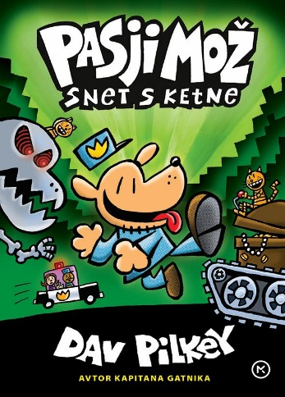
PASJI MOŽ 2: SNET S KETNE
Dav Pilkey
Prevod in priredba: Boštjan Gorenc
Zbirka: Pasji mož
MKZ
ISBN/EAN: 9789610150664
Število strani: 224
Mere (mm): 148 x 208 x 23
Teža (g): 525
Vezava: trda
Redna cena z DDV: 21,99 EUR
Datum izida: 07. 10. 2026

Ko sta Grega Bradač in Klemen Kočar hodila v prvi razred, sta si izmislila svojega prvega junaka – Pasjega moža!
Zdaj se je ta superpolicaj, ki izvoha še tako zvitega lopova, zakopal v primere, v katerih ne manjka akcije, zločinskih mačkov in straniščnega humorja.

V svetu, kjer zlobni mačkoni maltretirajo nedolžne in kjer zločesti podleži zastrupljajo duše nebogljenih, sta bila edinole en policaj in en policijski pes sposobna ohranjati mir. Skupaj sta varovala mesto pred izmečki. Potem pa jima je tragična napaka za vselej spremenila življenje.

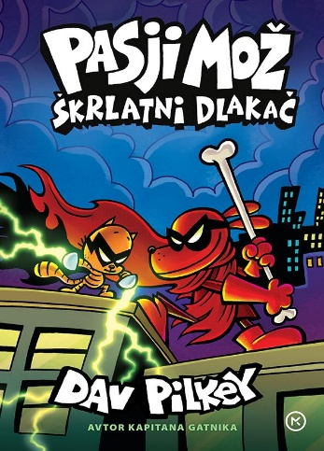
PASJI MOŽ 12: ŠKRLATNI DLAKAČ
Dav Pilkey
Prevod in priredba: Boštjan Gorenc
Zbirka: Pasji mož
MKZ
ISBN/EAN: 9789610180593
Število strani: 224
Mere (mm): 148 x 208 x 23
Teža (g): 530
Vezava: trda
Redna cena z DDV: 21,99 EUR
Datum izida: 07. 10. 2026

Dvanajsta dogodivščina najbolj slavnega superpolicaja s pasjo glavo! Serija Pasji mož v odličnem prevodu Boštjana Gorenca – Pižame navdušuje slovenske bralce vseh starosti in zavzema vse več klinov na lestvicah najbolj branih knjig.

Pozor, na pohodu je povsem nov zlikovec!
Uf! Pasjega moža je poškropil dihur! Ko ga je namočijo v paradižnikov sok, smrad izgine, a škrlatno rdeča barva ostane. Zdaj se naš superjunak znajde v izgnanstvu in se mora boriti za rešitev prebivalcev, ki se ga izogibajo. Petrček mora zato, da bi pomagal Pasjemu možu, zopet postati zločinec, toda kdo bo ubranil svet pred povsem novim zlikovcem, ki je sprožil vojsko robotov?

Pred Pasjim možem še Kapitan Gatnik
Dav Pilkey, avtor in ilustrator Pasjega moža, je bralce sprva navdušil s prigodami Kapitana Gatnika, ki jih imamo tudi v slovenskem prevodu. Pilkey je sicer znan ameriški stripar, avtor in ilustrator, ki je s svojim risanjem že od rane mladosti nadvse rad motil pouk in ob živce spravljal učitelje, ti pa so mu govorili, da vse svoje življenje pač ne bo mogel risati trapastih knjig. Dav jih na srečo ni nikoli znal prav dobro poslušati.

Tudi za tiste, ki sploh ne berejo
Ker je strip o Pasjem možu tako smešen, igriv, naivno trapast in neposreden, se je prikupil tudi tistim mlajšim in tudi že starejšim bralcem, ki sicer redkeje posežejo po knjigah.
__________________________________________________________________________________

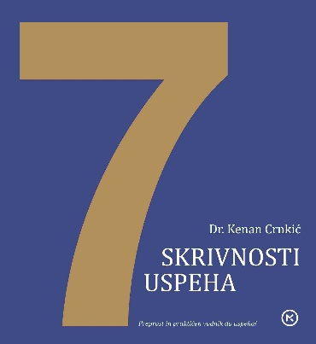
7 SKRIVNOSTI USPEHA
PREPROST IN PRAKTIČEN VODNIK DO USPEHA!
Kenan Crnkić
Prevod: Mojca Vodušek
Zbirka: Izven – Poljudna za odrasle
MKZ
ISBN/EAN: 9789610151432
Število strani: 112
Mere (mm): 158 x 178 x 15
Teža (g): 275
Redna cena z DDV: 17,99 EUR
Datum izida: 07. 10. 2026

Uspeh ni povezan s srečo, izobrazbo, premožnostjo ali naključjem, temveč z znanjem, spretnostjo in prizadevnostjo. Odkrijte 7 skrivnosti uspeha, ki ločijo zmagovalce od razočarancev!
Navdihujoča knjižica, v kateri se prepletajo življenjska spoznanja, citati, anekdote in zelo praktični nasveti za uspeh, je obnorela bralce in bila v prvem letu po izidu desetkrat ponatisnjena ter prevedena v več jezikov. Stopite na pot uspeha tudi vi!

O avtorju
Dr. Kenan Crnkić (roj. 1977) je priznani univerzitetni profesor ekonomije, uspešen poslovnež, predavatelj, bloger, motivacijski govornik, učitelj po metodi Johna Maxwella, član številnih upravnih, svetovalnih in strokovnih odborov ter avtor velikih uspešnic 7 skrivnosti uspeha in Pazi, katerega volka hraniš.

365 MISLI O PRIJATELJSTVU
PRIJAZNA MISEL ZA VSAK DAN
Helen Exley
Ilustracije: Juliette Clarke
Prevod: Breda Konte
Zbirka: V dar in spomin – 365 dni
MKZ
ISBN/EAN: 9789610126829
Število strani: 368
Mere (mm): 135 x 130 x 30
Teža (g): 361
Vezava: spiralna
Redna cena z DDV: 16,99 EUR
Datum izida: 07. 10. 2026

365 tenkočutnih misli mnogih znanih ljudi, ki vam bodo navdihovale vse dni v letu. Preberite jih in jih delite s tistimi, ki jih imate radi.
__________________________________________________________________________________

365 NASMEJANIH DNI
ŠALE ZA OTROKE OD 8. DO 88. LETA
Claire Fletcher
Ilustracije: Bill Stott
Prevod: Peter Berden
MKZ
ISBN/EAN: 9789610116806
Število strani: 368
Mere (mm): 135 x 130 x 30
Teža (g): 361
Vezava: spiralna
Redna cena z DDV: 16,99 EUR
Datum izida: 07. 10. 2026

365 šal za otroke od 8. do 88. leta.

ZVOČNICE


O NOVEM PRIIMKU
(NEAPELJSKI CIKEL; 2. knj.)
Elena Ferrante
Prevod: Anita Jadrič
Branje: Maja Kunšič
Zbirka: Prevodno leposlovje
MKZ

ISBN/EAN: 9789612828851
Dolžina posnetka: 17:25:00
Digitalni format, mp3
Redna cena z DDV: 27,99 EUR
Datum izida: 09. 10. 2026
Prvi prodajni dan: 09. 10. 2026

Lila in Elena sta na življenjskem razpotju, njuno prijateljstvo pa je znova na preizkušnji. Lila je ujeta v nesrečnem zakonu in sivem vsakdanjiku, Elena pa razpeta med polnokrvnim življenjem domačega Neaplja in obljubo nove, imenitnejše prihodnosti. Prijateljici se zbližujeta v nesreči in oddaljujeta v zavisti nad kratkotrajno srečo druge; vmes pa iz deklet boleče odraščata v ženski.
Elena Ferrante je vzdevek italijanske pisateljice, ki si kljub izjemni mednarodni odmevnosti (njena dela se prevajajo v 40 jezikov) in pravcatemu valu ferrantemanije želi ostati neznana. Naj nam zadošča njeno pisanje.
__________________________________________________________________________________

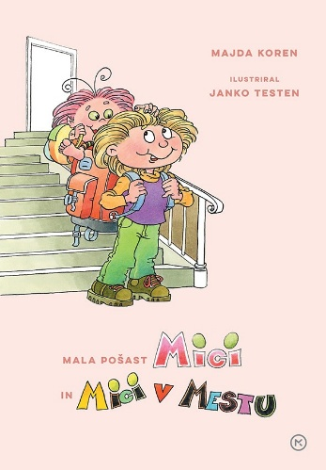
MALA POŠAST MICI IN MICI V MESTU
Majda Koren
Branje: Rok Kunaver
Zbirka: Micina zbirka
MKZ

ISBN/EAN: 9789610189626
Dolžina posnetka: 0:37:47
Digitalni format, mp3
Redna cena z DDV: 7,99 EUR
Datum izida: 09. 10. 2026
Prvi prodajni dan: 09. 10. 2026

Malo pošast Mici bodo otroci vzljubili, saj se bodo neizmerno zabavali ob njeni otroški razigranosti in prisrčnosti.

Zabavne zgodbe Majde Koren o mali pošasti Mici so najprej izhajale v reviji Ciciban pred več kot tremi desetletji. Izvrstno jih je ilustriral Janko Testen. Otroci so zgodbe tako vzljubili, da so nato izšle v dveh knjigah, Mala pošast Mici in Mici v mestu, ki smo ju ob 80. rojstnem dnevu revije Ciciban za vse ljubitelje združili v to posebno knjižno izdajo.

REVIJE

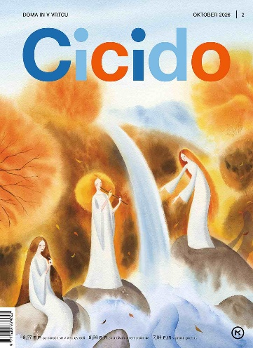
CICIDO 2, oktober 2026
Odgovorna urednica: Maja Žugič
MKZ

ISBN/EAN: 3831039290356
Število strani: 64
Mere (mm): 200 x 275
Redna cena z DDV: 6,27 € za naročnike v vrtcu/v šoli, 6,66 € za individualne naročnike,
7,84 € v prosti prodaji
Datum izida: 05. 10. 2026

Naslovnico je ilustrirala Bojana Dimitrovski, nove prigode v vrtcu Pri veseli kravi pa Jelka Godec Schmidt. Medo in Pujsi Sebastijana Preglja in Igorja Šinkovca prepozno opazita, da je njun hladilnik prazen, Danina mama iz serije Slavice Remškar in Marte Bartolj pa na srečo hitro spozna, kaj muči Dano. Škratovski pesmi Anje Štefan je ilustriral Marjan Manček, hudomušne izštevanke Ambroža Kvartiča pa Ana Maraž. Miš v vrtcu je črtica Barbara Gregorič Gorenc, ki jo je ilustrirala Maša Kozjek, Hrček in Smrček pa pravljica Svetlane Makarovič z ilustracijami Marjana Mančka. Novo živalsko pravljico sta ustvarili pisateljica Anja Štefan in ilustratorka Maja P. Kastelic, nove uganke je ob ilustraciji Ane Zavadlav pripravil Žiga Kosec.

Miha Ha vabi k opazovanju zgodbe v slikah, Cvetka Sokolov, Matjaž Mastnak in Maja Šubic k branju slikopisa o vranah, urednica glasbenih strani Katja Virant Iršič pa k petju in igranju na klavir. Pesem Miška Mire Voglar je uglasbil Matjaž Predanič, ilustriral pa Silvan Omerzu. Kaj se dogaja v zavetišču za živali, izveste v pesmi Jelene Isak Kres, ki jo je upodobil Luka Seme, kako se razlikujeta zajec in kunec, pa v živalski rubriki, ki jo pripravljata Jelka Pogačnik in Jelka Godec Schmidt. Katarina Bizjak Slanič nas spomni, kako se igra ali je kaj trden most, s Petro
Slatinšek in Karmen Golob odkrivamo gozdne poti, z Jasmino Rojc pa v likovni delavnici spoznamo frotaž.

Preden se potopimo med naloge, ki so v sklopu Se igram, veliko znam (z ilustracijami različnih ilustratorjev jih pripravlja Maja Žugič), razmišljamo o tem, kaj lahko kupimo in česa ne moremo. Cici Veselo šolo o denarju je pripravila Darja Divjak Jurca, ilustriral pa Luka Seme. Čisto na koncu pa z Ido Mlakar Črnič pregledamo še knjižne novosti in z Niko Černigoj umetnijo meseca.
__________________________________________________________________________________

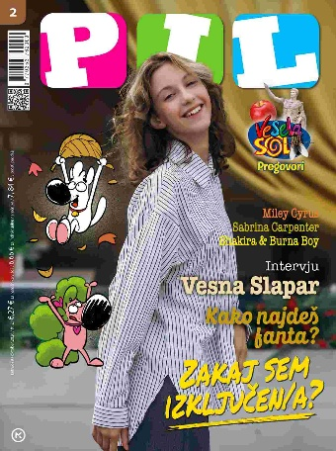
PIL 2, oktober 2026
Odgovorna urednica: Jana Zirkelbach
MKZ

ISBN/EAN: 3831039290479
Število strani: 92
Mere (mm): 190 x 260
Redna cena z DDV: 6,27 € za naročnike v vrtcu/v šoli, 6,66 € za individualne naročnike,
7,84 € v prosti prodaji
Datum izida: 05. 10. 2026

V oktobrskem Pilu pišemo o izključenosti. Temu je posvečen tudi test. V Odraščanju se Klara Jasna na zelo nenavaden način odloči, da si bo našla fanta, Urška pa jo prepriča, naj se prepusti naključju. Na glasbenih straneh je pesem meseca Dai Dai Shakire in Burna Boya, pevka meseca pa je Miley Cyrus. Ogledate si lahko pesmi za laže učenje, pa glasbene novičke ter rešite kviz o Sabrini Carpenter. V legendah pa pišemo o legendarnih Indie bendih. V intervjujih si lahko preberete o Vesni Slapar, Ianu Polaku Rožacu in Millie Bobby Brown. V Ekranu pišemo o seriji Outer Banks, predstavljamo pa film V globinah in filme, ki se bodo vrteli oktobra. V Skrivnostih zgodovine vas testiramo, kako odgovarjate na zares zahtevna vprašanja iz zgodovine. In živali? Ogledamo si lahko beloglavega jastreba. V Športu pišemo o nogometu, kolesarstvu, odbojki, športnem plezanju, formuli 1, moto GP in kajaku in kanuju na divjih vodah. V Modi predstavljamo oblačila za jesen. V novem stripu Šnofi in Pilko začneta za kazen delati v Žurolandiji. Seveda ne manjka nasvetov tete Justi, zdravnice in veterinarke, pa za razvedrilo in križanko je tudi poskrbljeno. V Kuharskem kotičku si privoščimo burgerje.

Vesela šola: Pregovori

Na posterjih: Blackpink, Shakira, Zara Larrson, konj, Sabrina Carpenter, Janja Garnbret

Obiščite www.pil.si!

Naslednja številka izide 6. 11. 2026.

